COMUNICACIÓN DIGITAL

UNIDAD 3



Índice de Contenidos

**GENERALIDADES DE LOS SISTEMAS DE COMUNICACIONES** 4

- **TRANSMISIÓN DE DATOS** 4

- **REDES Y SUS CRITERIOS** 9

- **PROTOCOLOS Y ESTÁNDARES** 10

**ASK (Modulación por desplazamiento de amplitud)** 13

- **MODULACIÓN BASK** 14

- **MODULACIÓN MASK** 15

- **MODULACIÓN OOK- ASK** 16

**FSK (Modulación por desplazamiento de frecuencia)** 18

- **MODULACIÓN BFSK** 19

- **MODULACIÓN MFSK** 20

- **MODULACIÓN OOK- FSK** 22

**PSK (Modulación por desplazamiento de fase)** 24

- **MODULACIÓN BPSK** 25

- **MODULACIÓN MPSK** 27

- **MODULACIÓN QPSK** 28

- **MODULACIÓN DPSK** 30

- **MODULACIÓN OOK- PSK** 30

**QAM (Modulación de amplitud en cuadratura)** 32

- **MODULACIÓN 4- QAM** 32

- **MODULACIÓN 8- QAM** 32

Índice de Ilustraciones

Ilustración 1: Multiplexores estadísticos optimizando la utilización de un medio de comunicaciones 5

Ilustración 2: Aplicación de las interfaces en un enlace punto 5

Ilustración 3: Ejemplo de modem convirtiendo señales digitales en señales analógicas y viceversa 5

Ilustración 4: Ejemplo de sincronización de protocolo HDLC 6

Ilustración 5: Diagrama simple de intercambio de señales de control de la interface V.24 entre un computador y un modem 6

Ilustración 6: Detección y corrección de errores usando el FCS y la técnica de corrección de errores hacia atrás (ARQ) 7

Ilustración 7: Mecanismo de control de flujo en una transmisión de datos en enlace punto a punto 7

Ilustración 8: Ejemplo de direccionamiento y enrutamiento en una comunicación entre dos computadoras vía Internet 8

Ilustración 9: Proceso de recuperación de enlace por falla de un nodo. Evento 1: Enlace de comunicación activo operando normal. Evento 2. Falla de un nodo que forma parte del enlace activo. Evento 3: Recuperación del enlace con nueva ruta. 8

Ilustración 10: Trama HDLC transfiriendo información entre un computador vía una red WAN 9

Ilustración 11: Aplicación de la encriptación 9

Ilustración 12: Representación de constelación 12

Ilustración 13: Constelación ASK 13

Ilustración 14: Desplazamiento de Amplitud ASK 13

Ilustración 15: Señal modulante, postulante y modulante ASK. 14

Ilustración 16: Modulador Binario ASK 14

Ilustración 17: Modulación Multinivel ASK (ejm:4 niveles) 15

Ilustración 18: Modulación OOK- ASK 16

Ilustración 19:Desplazamiento de Frecuencia FSK 18

Ilustración 20: Señal modulante, postulante y modulante FSK. 18

Ilustración 21: Modulación BFSK. a) Señal de información. b) Modulación BFSK 19

Ilustración 22: Modulación Múltiple FSK 20

Ilustración 23: Portadora Virtual 21

Ilustración 24: Espectro de frecuencia OOK 22

Ilustración 25: Cuadro Comparativo PSK 24

Ilustración 26: Desplazamiento de Fase PSK 24

Ilustración 27: Modulación BPSK 25

Ilustración 28: Diagrama de Bloques de un Modulador Transmisor BPSK 25

Ilustración 29: Diagrama de Bloques de un Receptor BPSK 26

Ilustración 30: Diagrama de Constelación BPSK 26

Ilustración 31: Multinivel PSK 27

Ilustración 32: Constelación QPSK 28

Ilustración 33: Modulación Digital QPSK 29

Ilustración 34: Modulación DPSK 30

Ilustración 35: Constelación DPSK 30

Ilustración 36: Modulación 4 bits 30

Ilustración 37: Modulación OOK-PSK 31

**UNIDAD 3**

# **GENERALIDADES DE LOS SISTEMAS DE COMUNICACIONES**

* **TRANSMISIÓN DE DATOS**

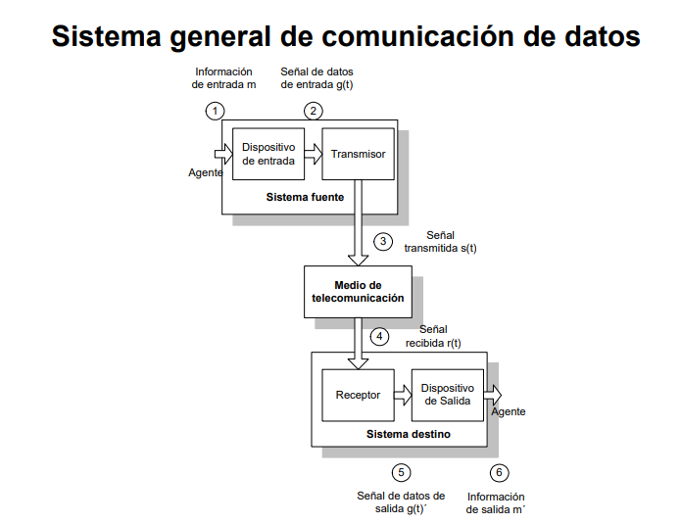

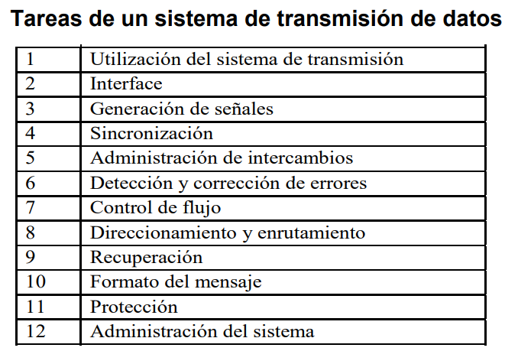

1. **Utilización del sistema de transmisión**

Todo medio de telecomunicaciones es costoso, más aún cuanto mayor sea la distancia que cubre. Por lo cual se debe tratar de utilizar al máximo su ancho de banda, para transmitir todo tipo de información sea en forma de datos, voz y video. Para tal efecto se puede emplear multiplexores TDM ó estadísticos tal como se muestra en la Ilustración 1.

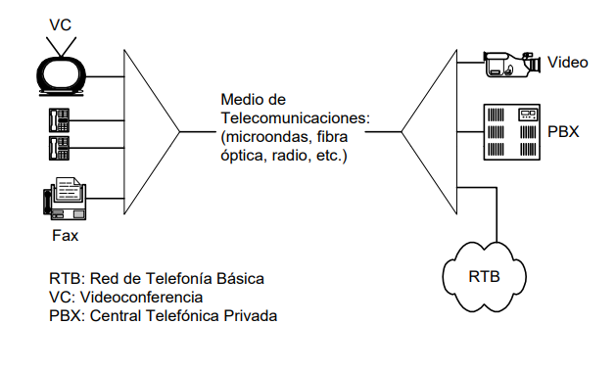

Ilustración 1: Multiplexores estadísticos optimizando la utilización de un medio de comunicaciones

1. **Interfaz**

Los equipos informáticos y de telecomunicaciones requieren de interfaces completamente compatibles para interconectarse y comunicarse entre ellos y con sus respectivos ambientes (informático y de telecomunicaciones). Tal es el ejemplo que se plantea en la Ilustración 2 siguiente donde se muestra las interfaces de interconexión entre módems y computadores en un enlace punto a punto.

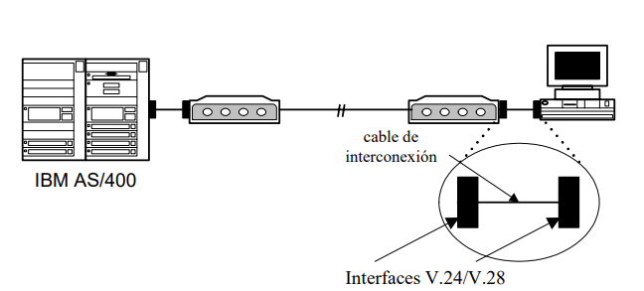

Ilustración 2: Aplicación de las interfaces en un enlace punto

1. **Generación de señales**

Los sistemas informáticos no están adaptados para comunicarse directamente con los medios de telecomunicaciones, por lo cual se debe tener dispositivos intermedios que van a generar señales analógicas o codificadas digitalmente que adapten los bits a estos medios. Para mayor aclaración mostramos en la Ilustración 4 el proceso por el cual un modem convierte los bits en señales moduladas en frecuencia.

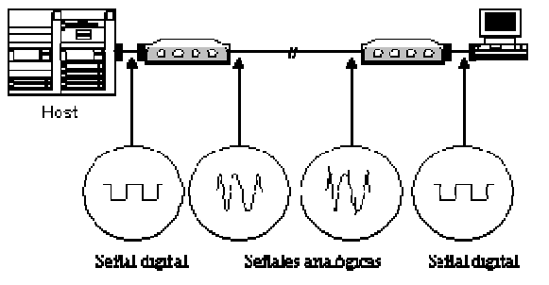

Ilustración 3: Ejemplo de modem convirtiendo señales digitales en señales analógicas y viceversa

1. **Sincronización**

Este proceso permite al receptor determinar el inicio de un carácter o una secuencia de bytes. Como ejemplo presentamos el caso de una comunicación utilizando el protocolo HDLC. En este gráfico se determina el inicio de la trama por medio de un flag de inicio y se determina su término por medio de un flag de final.

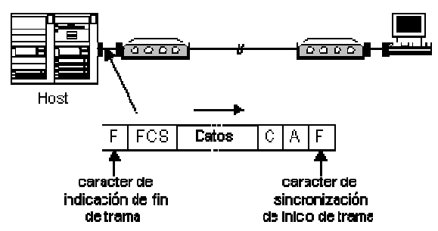

Ilustración 4: Ejemplo de sincronización de protocolo HDLC

1. **Administración de intercambio de señales**

Para que un modem pueda transmitir las señales de un computador debe coordinar las acciones que debe llevar a cabo en el momento adecuado, para cuyo efecto requiere intercambiar señales de control.

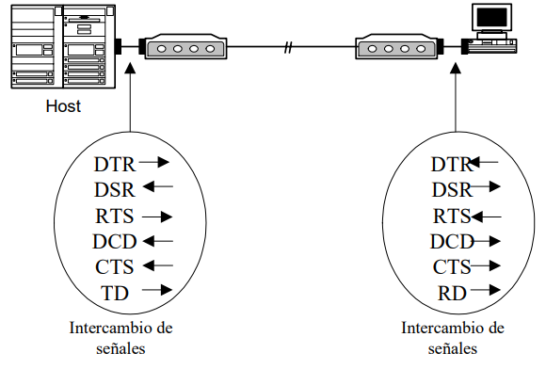

Ilustración 5: Diagrama simple de intercambio de señales de control de la interface V.24 entre un computador y un modem

1. **Detección y corrección de errores**

En todo medio de telecomunicaciones existe ruido, tanto del tipo intrínseco (es decir ruido propio del sistema) y ruido externo (generado por fuentes tales como el hombre, universo, etc). El ruido puede producir distorsión de la señal o cambios radicales produciendo que en el receptor se reciban señales con error.

Estos errores deben ser detectados tanto por el dispositivo que adaptación al medio de telecomunicaciones como por el sistema informático. Además de detectar los errores estos deben ser corregidos tanto por técnicas de corrección de errores hacia atrás (Automatic Request - ARQ) y de corrección de errores hacia delante (FEC - Forward Error Correction).

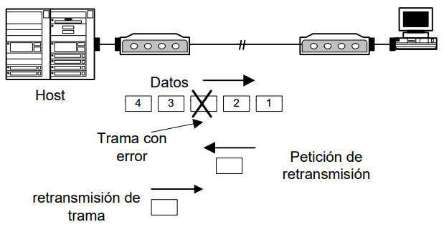

Ilustración 6: Detección y corrección de errores usando el FCS y la técnica de corrección de errores hacia atrás (ARQ)

1. **Control de flujo**

Esta tarea en muy importante a fin de evitar que se pierda información, al estar el receptor sobrecargado con varias tareas y no ser capaz momentáneamente de seguir procesando las señales que le envía la fuente transmisora. Para controlar este hecho hay mecanismos de control tal como lo hace el protocolo HDLC con sus tramas RNR y RR.

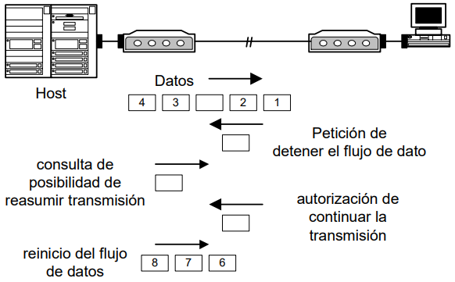

Ilustración 7: Mecanismo de control de flujo en una transmisión de datos en enlace punto a punto

1. **Direccionamiento y enrutamiento**

Una computadora para poder establecer una comunicación con otra computadora remota requiere conocer dos aspectos. El primero es tener la dirección de la computadora remota para acceder a ella. En este caso se le está dando una dirección IP, 192.5.40.7 a la computadora remota (la computadora local tiene la dirección 128.10.2.70). Luego de tener la dirección, la comunicación entre ellas puede llevarse a cabo por varias rutas, de las cuales se determinará la ruta óptima por medio de algoritmos de enrutamiento utilizados por los nodos (routers), los cuales operan bajo determinado criterio (tal como retardo, costo, tasa de errores).

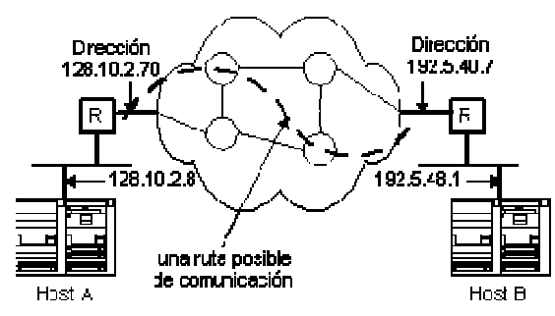

Ilustración 8: Ejemplo de direccionamiento y enrutamiento en una comunicación entre dos computadoras vía Internet

1. **Recuperación**

Este concepto se aplica a las comunicaciones vía redes WAN y consiste en el restablecimiento de una comunicación luego de la avería de un nodo o de un enlace troncal de la red. En figura siguiente se muestra este procedimiento en la Ilustración 9 siguiente se muestra este procedimiento en caso de falla de un nodo. Es de observar que los abonados o usuarios normalmente no sufrirán pérdida de la comunicación, ni de información.

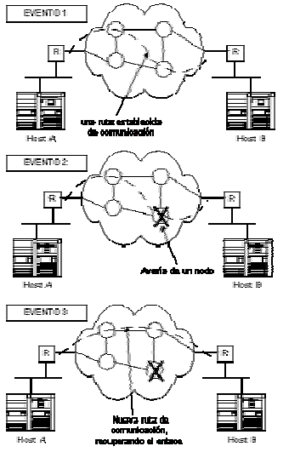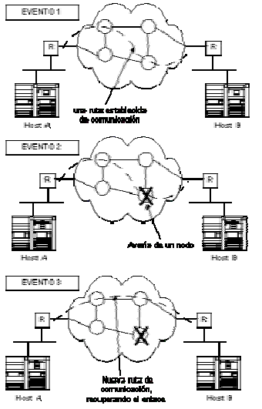

Ilustración 9: Proceso de recuperación de enlace por falla de un nodo. Evento 1: Enlace de comunicación activo operando normal. Evento 2. Falla de un nodo que forma parte del enlace activo. Evento 3: Recuperación del enlace con nueva ruta.

1. **Formato del mensaje**

Los datos para transferir entre dos computadores normalmente deben tener la misma "forma", es decir deben tener el mismo formato. Es decir, si un terminal es asíncrono, su contraparte debe operar o entender estos caracteres asíncronos debe operar o entender estos caracteres asíncronos. En otro caso si un computador opera en protocolo HDLC (de nivel 2), el nodo al cual está conectado debe operar también en ese protocolo. A continuación, se muestra la transmisión de una trama de formato de protocolo HDLC.

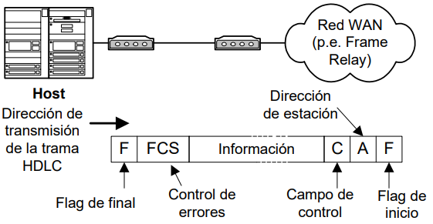

Ilustración 10: Trama HDLC transfiriendo información entre un computador vía una red WAN

1. **Protección**

Como sabemos actualmente la información es un activo muy valioso. Por lo cual esta debe ser protegido cuando se transmite a través de una red de datos pública. Para tal efecto se puede usar varios mecanismos de seguridad los cuales pueden conformar una seguridad, los cuales pueden conformar una arquitectura de seguridad, tal como la encriptación, entre otros. En el siguiente gráfico mostramos, la aplicación de la encriptación para proteger los datos que atraviesan una red pública y garantizan su confidencialidad.

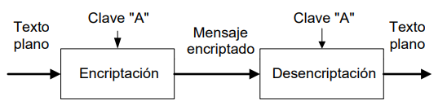

Ilustración 11: Aplicación de la encriptación

1. **Administración del sistema**

Toda red de comunicación de datos luego de ser implementada de acuerdo con el proyecto que la generó, requiere ser administrada para lograr su desarrollo armonioso, para que brinde una óptima performance a sus usuarios. Para tal efecto existen mecanismos tales como el SNMP (Simple Network Management Protocol), el cual permite una monitorización de los diferentes componentes, en aspectos de fallas, performance, estado general, etc.

* **REDES Y SUS CRITERIOS**

Criterios que deben cumplir las redes

1. Performance: Caudal y retardo
2. Confiabilidad
3. Seguridad
4. **Performance: Caudal y retardo**

La performance de una red puede ser medida en varias maneras, tales como: tiempo de tránsito y tiempo de respuesta. El tiempo de tránsito es la cantidad de tiempo que requiere un mensaje en viajar de un dispositivo a otro a requiere un mensaje en viajar de un dispositivo a otro a través de la red. El tiempo de respuesta es el tiempo transcurrido entre una petición y su respuesta.

La performance de una red depende de factores como:

* Número de nodos
* Número de usuarios
* Tipo de medio de transmisión
* Capacidades del hardware de los nodos y los usuarios
* Capacidades del software de los nodos y los usuarios

La performance es evaluada con dos métricas:

* Caudal
* Retardo

Normalmente se requiere mayor caudal y menor retardo. Sin embargo, estos dos criterios son contradictorios. Pues si incrementamos el caudal que transcurre por una red aumentado el número de usuarios, incrementaremos el retardo.

1. **Confiabilidad**

Este criterio esta medido por la frecuencia de fallos de la red y del tiempo que le toma en recuperarse y de la fortaleza de la red de soportar una catástrofe.

1. **Seguridad**

Este criterio incluye:

* la protección de la información de un acceso no autorizado
* la protección de los datos evitando ser dañados
* el desarrollo e implementación de políticas y procedimientos para la recuperación de pérdida de datos.
* **PROTOCOLOS Y ESTÁNDARES**

**Protocolos**

* Conceptos de entidad, sistema y protocolo.
* Modelo generalizado que engloba a las funciones y características de cualquier protocolo.
* Clasificación general de los protocolos – Protocolos síncronos – Protocolos asíncronos.

**Protocolos orientados al bit**

Están diseñados para satisfacer una amplia variedad de requerimientos de líneas de datos, incluyendo:

* Enlaces Punto a Punto y Multipunto
* Operación en half-duplex y full dúplex
* Interacción de Primaria con Secundaria (p. e. host terminal) y entre pares (p. e. computadora-computadora)
* Enlaces de larga distancia (pe. satélite) y corta distancia (conexión directa).

**Funciones de los protocolos**

Consideremos ahora a un pequeño conjunto de funciones que forman las bases de todos los protocolos. No todos los protocolos tienen todas estas funciones pues significaría una duplicación de esfuerzos. Sin embargo, hay circunstancias en que el mismo tipo de función está presente en protocolos de diferentes niveles.

1. Segmentación y reensamble
2. Encapsulación
3. Control de conexión
4. Control de flujo
5. Control de errores
6. Sincronización
7. Secuenciamiento
8. Direccionamiento
9. Multiplexaje
10. Servicios de Transmisión

**TÉCNICAS DE MODULACIÓN DIGITAL.**

Entendemos por modulación digital la acción de modificar algún parámetro de una onda alterna portadora, de modo que codifique la variación de una señal moduladora discreta carente de las características apropiadas para ser transmitida en el espacio.

Las técnicas de modulación digital pueden agruparse en los siguientes grupos, dependiendo de la característica que se varíe en la señal portadora.

* **Modulación por Variación de Amplitud** (**ASK**, por sus siglas en inglés).
* **Modulación por Variación de Frecuencia** (**FSK**, por sus siglas en inglés).
* **Modulación por Desplazamiento en Fase** (**PSK**, por sus siglas en inglés).
* **Modulación en Amplitud por Cuadratura** (**QAM**, por sus siglas en inglés).

Cualquiera que sea la técnica de modulación digital empleada, la amplitud, la frecuencia o la fase de la señal portadora podrá tomar únicamente un número finito de valores discretos.

Las técnicas de modulación digital permiten una visualización muy clara del ambiente que se utilice, a partir de su "espacio de señal" o "constelación".

Una "constelación" es una representación geométrica de señales en un espacio n-dimensional, en donde especifican todos los símbolos de salida posibles que puede generar un modulador.

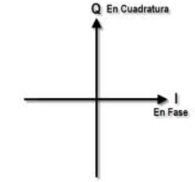

Ilustración 12: Representación de constelación

En una constelación cada símbolo tiene asociado un valor de magnitud y uno de fase (como sucede en una representación polar en ejes de coordenadas), por lo que salvo en el caso de la modulación FSK, todos los demás esquemas de modulación digital pueden representarse en un plano de dos dimensiones:

* El Eje I, en fase, indicará modulaciones en fase.
* El eje Q, en cuadratura, indicará modulaciones con desfases de 90º.

La amplitud de la onda portadora modulada dependerá de la distancia del punto de modulación al origen de la constelación.

Los puntos de modulación no tienen por qué coincidir con los ejes, existiendo ángulos y amplitudes diversas, como por ejemplo en la modulación QAM.

# **ASK (Modulación por desplazamiento de amplitud)**

La modulación ASK varía la amplitud de la onda portadora, mientras que la modulación FSK varía la frecuencia. Ambas modulaciones tienen dos puntos de modulación codificando el "0" y el "1" de la señal digital modulante.

Cuando se varía la amplitud, la técnica de modulación digital que se utiliza se conoce como **ASK** y consiste en la variación de la amplitud de la portadora senoidal, que se hace mediante las variaciones de estado lógico de la señal modulante.

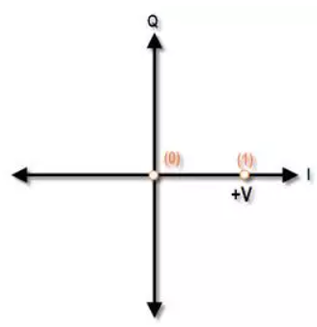

Ilustración 13: Constelación ASK

Esta técnica de modulación digital es la más sencilla ya que es una técnica de modulación en amplitud y doble banda lateral, la señal moduladora es digital.

**Expresión matemática de una señal modulada ASK**

Donde:

= señal modulante [voltios]

= frecuencia de la portadora en radianes por segundo

= amplitud de la onda no modulada [voltios]

El dígito binario “1” se representa mediante la presencia de la portadora a una amplitud constante, siendo sensible a cambios repentinos de la ganancia, mientras que el otro dígito binario “0” se representa en ausencia de la señal portadora, por tal motivo ésta es una técnica de modulación ineficaz.

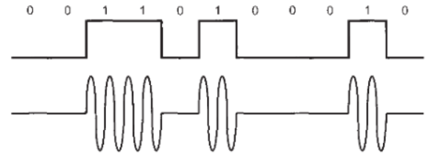

Ilustración 14: Desplazamiento de Amplitud ASK

La modulación ASK genera una onda modulada plana para el "cero" y una onda de la frecuencia de la portadora con una amplitud determinada para el "uno".

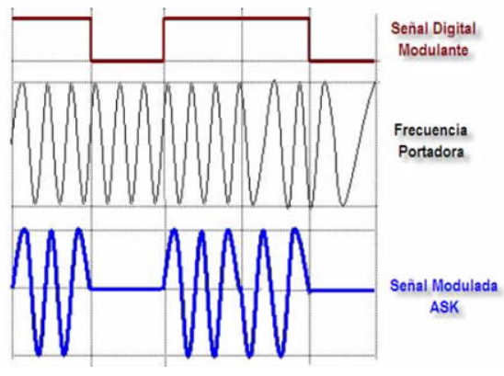

Ilustración 15: Señal modulante, postulante y modulante ASK.

**Dentro de las aplicaciones en ASK se tiene:**

* Transmisiones con fibra óptica, ya que la fibra soporta las desventajas de la modulación de amplitud, ya que ésta presenta atenuación muy baja.
* **MODULACIÓN BASK**

La modulación BASK es un tipo de modulación de amplitud en la cual la amplitud de una onda portadora se altera entre dos niveles para representar datos binarios.

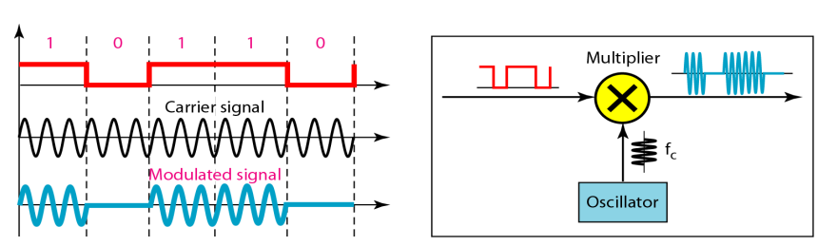

Ilustración 16: Modulador Binario ASK

Aquí hay más detalles técnicos:

1. **Forma de la Señal Modulada:** La señal modulada *s*(*t*) en BASK se puede expresar matemáticamente como:

Donde:

* + *Ac*​ es la amplitud de la portadora.
  + *m* es la amplitud de la señal de datos binarios (*m*=1 para BASK).
  + *b*(*t*) es la señal de datos binarios (puede tomar valores de 0 o 1).
  + *fc*​ es la frecuencia de la portadora.
  + *t* es el tiempo.

1. **Diagrama de Constelación:** En un diagrama de constelación para BASK, los dos puntos principales representan los dos niveles de amplitud que se utilizan para la transmisión de los bits. Puedes imaginar un punto alto para representar un bit 1 y un punto bajo para representar un bit 0.
2. **Eficiencia Espectral:** La eficiencia espectral se refiere a la cantidad de ancho de banda utilizado por el esquema de modulación. BASK, al utilizar dos niveles de amplitud, puede ser menos eficiente en términos de ancho de banda en comparación con esquemas de modulación más avanzados.
3. **Detalles de Implementación:**
   * La implementación de BASK en la práctica implica el uso de circuitos electrónicos para modular la señal de datos en la portadora.
   * Pueden usarse técnicas de filtrado para limitar el ancho de banda ocupado por la señal modulada.
4. **Ruido y Sensibilidad:**
   * BASK puede ser más susceptible al ruido en comparación con otras formas de modulación.
   * Es importante considerar la relación señal-ruido (SNR) para garantizar una transmisión confiable.

Ten en cuenta que mientras que BASK es un ejemplo de modulación de amplitud binaria, hay otros esquemas de modulación binaria como BPSK (Binary Phase Shift Keying) y BFSK (Binary Frequency Shift Keying), cada uno de los cuales modula diferentes propiedades de la señal portadora para representar datos binarios.

* **MODULACIÓN MASK**

La modulación M-ASK implica la variación de la amplitud de la señal portadora entre M niveles distintos. Cada nivel de amplitud representa un símbolo diferente, y cada símbolo puede representar múltiples bits de información.

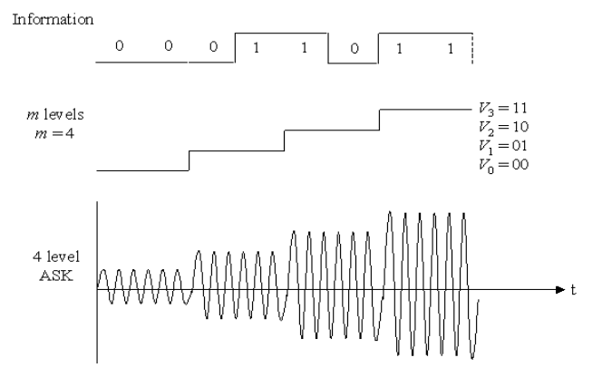

Ilustración 17: Modulación Multinivel ASK (ejm:4 niveles)

La forma general de la señal modulada M-ASK puede expresarse como:

Donde:

* *M* es el número de niveles de amplitud.
* *Ai*​ son las amplitudes asociadas a cada nivel (por ejemplo, *A*1​,*A*2​,…,*AM*​).
* *fc*​ es la frecuencia de la portadora.
* *Tb*​ es el periodo de bit.

**Características de la Modulación M-ASK:**

1. **Eficiencia Espectral:**
   * La modulación M-ASK puede ser más eficiente en términos de ancho de banda en comparación con modulaciones de amplitud binaria (como BASK) al transmitir más información por símbolo.
2. **Sensibilidad al Ruido:**
   * La sensibilidad al ruido puede aumentar con el número de niveles de amplitud. Sin embargo, el rendimiento en presencia de ruido depende de otros factores como la constelación y la relación señal-ruido (SNR).
3. **Constelación de la Señal:**
   * En un diagrama de constelación, se pueden observar múltiples puntos que representan los diferentes niveles de amplitud. La disposición de estos puntos en el plano complejo es específica para la constelación utilizada.
4. **Aplicaciones:**
   * La modulación M-ASK se utiliza en diversas aplicaciones, como sistemas de comunicación digital, redes inalámbricas, y transmisión de datos.

Es importante destacar que, en sistemas de comunicación prácticos, la elección de M depende de varios factores, como la calidad del canal, la relación señal-ruido, y la complejidad del receptor. Además, es posible que se utilice codificación de canal y técnicas de modulación adaptativa para mejorar el rendimiento del sistema en condiciones variables.

* **MODULACIÓN OOK- ASK**

La modulación OOK-ASK (On-Off Keying - Amplitude Shift Keying) es una combinación de dos técnicas de modulación: OOK y ASK.

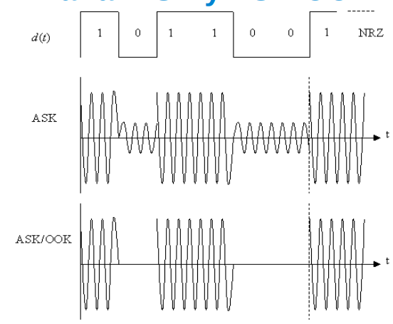

Ilustración 18: Modulación OOK- ASK

Estos son conceptos relacionados pero distintos:

1. **OOK (On-Off Keying):**
   * En OOK, la información se transmite variando simplemente la presencia o ausencia de una portadora. En otras palabras, la señal portadora se enciende ("on") para representar un bit 1 y se apaga ("off") para representar un bit 0.
2. **ASK (Amplitude Shift Keying):**
   * En ASK, la amplitud de la portadora se modula para representar información binaria. Puedes tener dos niveles de amplitud, como en BASK (Binary ASK), o más niveles en M-ASK (Modulación de Amplitud por Desplazamiento de Múltiples Niveles).

Cuando se combina OOK y ASK, se obtiene OOK-ASK, donde la presencia o ausencia de la portadora indica la información binaria, y además, la amplitud de la portadora puede variar para transmitir información adicional.

**Forma Matemática de OOK-ASK:**

La señal modulada OOK-ASK se puede expresar matemáticamente como:

Donde:

* *s*(*t*) es la señal modulada.
* *Ac*​ es la amplitud de la portadora.
* *bi*​ es el bit de datos en el tiempo *t*.

En este caso, cuando el bit *bi*​ es 1, la señal tiene la amplitud completa *Ac*​, y cuando el bit *bi*​ es 0, la señal es 0 (la portadora está apagada).

**Características de OOK-ASK:**

1. **Simplicidad:**
   * OOK-ASK es una forma sencilla de modulación y es fácil de implementar.
2. **Eficiencia Espectral:**
   * Puede ser menos eficiente en términos de ancho de banda en comparación con técnicas más avanzadas, ya que solo utiliza dos niveles de amplitud.
3. **Aplicaciones:**
   * Se utiliza comúnmente en sistemas de transmisión inalámbrica de corto alcance, como en tecnologías RFID (Identificación por Radiofrecuencia) y algunos sistemas de control remoto.

La elección entre OOK, ASK o una combinación de ambas depende de las especificaciones del sistema, la calidad del canal y los requisitos de ancho de banda.

# **FSK (Modulación por desplazamiento de frecuencia)**

Cuando se varía la frecuencia la técnica de modulación digital que se utiliza se conoce como **FSK** y consiste en la modificación de frecuencia en la portadora senoidal, que se hace mediante las variaciones de estado lógico de la señal modulante.

Para la modulación por desplazamiento de frecuencia FSK, la frecuencia de la señal portadora cambia para representar un “0” o un “1” binario, mientras que la frecuencia durante la duración de bit permanece constante, la amplitud y la fase permanecen constantes. Los valores binarios “1” y “0” se representan mediante dos frecuencias diferentes a la de la portadora.

**Expresión matemática de una señal modulada**

Donde:

* = amplitud de la portadora [Voltios]
* = frecuencia central de la portadora [Hz]
* = señal modulante (± 1)
* = desviación máxima de frecuencia [Hz]

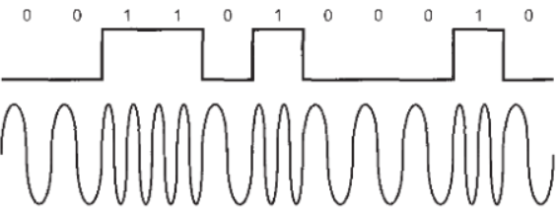

Ilustración 19:Desplazamiento de Frecuencia FSK

Donde f1 y f2 pertenecen a desplazamientos de la frecuencia portadora fc con igual magnitud pero en sentidos opuestos se puede decir que es la combinación de dos espectros ASK, por tal razón FSK es menos sensible a errores que ASK.

El ancho de banda para FSK es:

Para la modulación **FSK** no es útil un gráfico de constelación, pues usa dos frecuencias base, con valores ± fportadora,sin variación de amplitud ni fase.

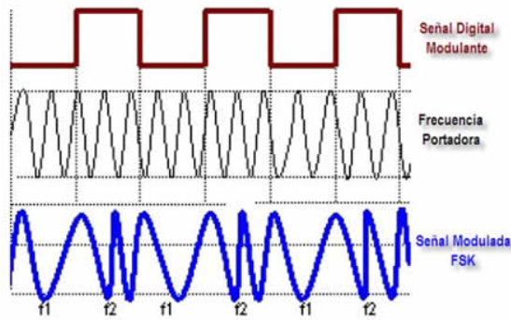

Ilustración 20: Señal modulante, postulante y modulante FSK.

**Dentro de las aplicaciones con modulación FSK se tiene:**

* La modulación FSK se emplea generalmente en enlaces asíncronos.
* Es un sistema ideal para operar a bajas velocidades.
* La modulación FSK es muy usada en radiocomunicaciones “estaciones de radiodifusión pública”.

La modulación digital tiene la gran desventaja que consume gran ancho de banda. FSK es menos sensible a errores que ASK, es utilizada en líneas de calidad telefónica utiliza velocidades de hasta 1200 bps. Es usada también en transmisión de radio a altas frecuencias que van desde 3 MHz hasta 30 MHz, también es usada en redes de área local que utilicen cable coaxial.

* **MODULACIÓN BFSK**

La modulación BFSK (Binary Frequency Shift Keying) es una técnica de modulación de frecuencia que se utiliza para transmitir datos binarios. En BFSK, se utilizan dos frecuencias portadoras diferentes para representar los dos valores binarios (0 y 1). Cada frecuencia está asociada a un bit específico, y la transmisión de datos se logra cambiando la frecuencia de la portadora en función de la secuencia de bits a enviar.

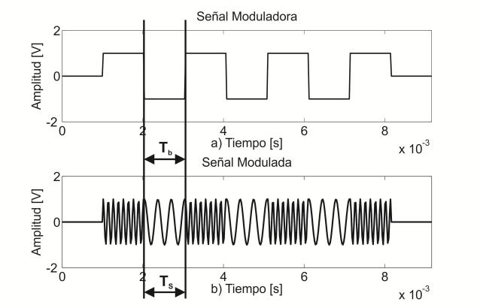

Ilustración 21: Modulación BFSK. a) Señal de información. b) Modulación BFSK

**Forma Matemática de BFSK:**

La expresión matemática para la señal modulada BFSK puede ser representada como:

Donde:

* *s*(*t*) es la señal modulada.
* *A* es la amplitud de la portadora.
* *f*1​ y *f*2​ son las frecuencias de las dos portadoras, asociadas a los bits 0 y 1 respectivamente.
* *bi*​ es el bit de datos en el tiempo *t*.

**Características de BFSK:**

1. **Eficiencia Espectral:**

* La eficiencia espectral de BFSK puede ser mejor que la de algunas otras formas de modulación, ya que utiliza solo dos frecuencias.

1. **Inmunidad al Ruido:**

* BFSK puede ser menos susceptible al ruido en comparación con técnicas de modulación de amplitud como ASK.

1. **Ancho de Banda:**

* BFSK puede requerir más ancho de banda que algunas otras formas de modulación, especialmente cuando se utilizan dos frecuencias bastante diferentes.

1. **Aplicaciones:**

* Se utiliza en sistemas de comunicación digital, especialmente en entornos donde la interferencia y el ruido son preocupaciones.

**Diagrama de Constelación:**

En un diagrama de constelación de BFSK, se representarían las dos frecuencias portadoras como puntos separados. Un punto puede representar el bit 0 y el otro el bit 1. La disposición específica de estos puntos en el plano complejo dependerá de las frecuencias exactas utilizadas.

La elección de las frecuencias de portadora en BFSK se realiza considerando factores como la relación señal-ruido (SNR), el entorno de transmisión y los requisitos de ancho de banda del sistema.

* **MODULACIÓN MFSK**

La modulación MFSK (Multiple Frequency Shift Keying) es una técnica de modulación de frecuencia que utiliza múltiples frecuencias portadoras para representar datos digitales. Cada frecuencia se asocia con un símbolo o un conjunto de bits. A diferencia de la modulación BFSK (Binary Frequency Shift Keying), donde solo se utilizan dos frecuencias, MFSK utiliza más de dos frecuencias.

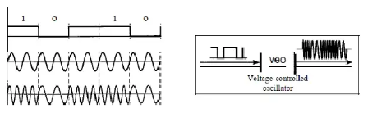

Ilustración 22: Modulación Múltiple FSK

**Forma Matemática de MFSK:**

La expresión matemática general para la señal modulada MFSK se puede expresar como:

Donde:

* *s*(*t*) es la señal modulada.
* *M* es el número de frecuencias portadoras (niveles de amplitud).
* *Ai*​ es la amplitud de la i-ésima portadora.
* *fi*​ es la frecuencia de la i-ésima portadora.
* *ϕi*​ es la fase de la i-ésima portadora.

**PORTADORA VIRTUAL**

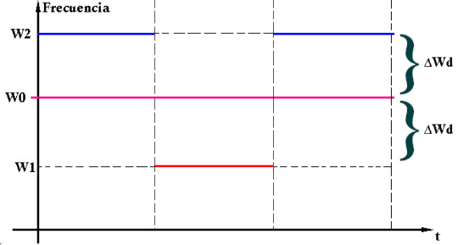

Ilustración 23: Portadora Virtual

**Características de MFSK:**

1. **Eficiencia Espectral:**
   * MFSK puede ser eficiente en términos de ancho de banda al utilizar múltiples frecuencias para representar información.
2. **Resistencia al Ruido:**
   * Puede tener una mayor resistencia al ruido en comparación con algunas formas de modulación de amplitud.
3. **Diagrama de Constelación:**
   * En un diagrama de constelación de MFSK, se pueden observar múltiples puntos, cada uno representando una combinación específica de frecuencia.
4. **Aplicaciones:**
   * Se utiliza en sistemas de comunicación digital y radiodifusión para transmitir información de manera eficiente.

**Ventajas y Desventajas:**

* **Ventajas:**
  + Mayor resistencia al ruido en comparación con modulaciones de amplitud.
  + Puede proporcionar una mayor eficiencia espectral al usar múltiples frecuencias.
* **Desventajas:**
  + Puede requerir una mayor complejidad en términos de diseño y hardware en comparación con técnicas más simples.
  + Puede ser más susceptible a la interferencia de otros sistemas.

La elección del número de frecuencias (*M*), las amplitudes (*Ai*​), las frecuencias (*fi*​), y las fases (*ϕi*) dependerá de los requisitos específicos del sistema y del entorno de transmisión. A menudo, se busca un equilibrio entre la complejidad del sistema y el rendimiento en condiciones de canal variadas.

* **MODULACIÓN OOK- FSK**

La modulación OOK-FSK (On-Off Keying - Frequency Shift Keying) es una combinación de dos técnicas de modulación: OOK y FSK. Ambas son técnicas de modulación digital utilizadas en sistemas de comunicación para transmitir información binaria.

1. **OOK (On-Off Keying):**

* OOK implica variar la presencia o ausencia de una portadora para representar bits. Por ejemplo, la presencia de la portadora puede representar un bit "1" y la ausencia un bit "0".

1. **FSK (Frequency Shift Keying):**

* FSK implica cambiar la frecuencia de la portadora para representar bits. En el caso de modulación binaria FSK (BFSK), se utilizan dos frecuencias diferentes para representar los dos valores binarios.

Cuando se combinan OOK y FSK en OOK-FSK, la presencia o ausencia de la portadora representa información binaria, y la frecuencia de la portadora cambia para representar diferentes bits.

**Forma Matemática de OOK-FSK:**

La señal modulada OOK-FSK puede expresarse como:

Donde:

* *s*(*t*) es la señal modulada.
* *A* es la amplitud de la portadora.
* *f*1​ y *f*2​ son las frecuencias de las dos portadoras, asociadas a los bits 0 y 1 respectivamente.
* *bi*​ es el bit de datos en el tiempo *t*.

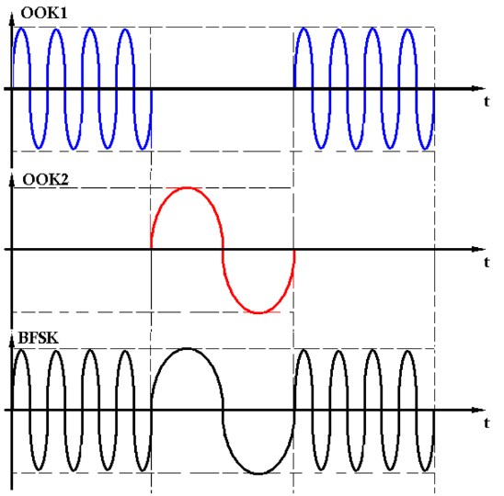

Ilustración 24: Espectro de frecuencia OOK

**Espectro señal OOK**

**Características de OOK-FSK:**

1. **Simplicidad:**

* OOK-FSK puede ser una técnica relativamente simple que combina características de OOK y FSK.

1. **Eficiencia Espectral:**

* La eficiencia espectral dependerá de las características específicas de las frecuencias utilizadas.

1. **Aplicaciones:**

* Se utiliza en sistemas de comunicación digital, especialmente en entornos donde se requiere cierta robustez contra el ruido y la interferencia.

La elección de las frecuencias de portadora y la amplitud depende de los requisitos específicos del sistema y del entorno de transmisión. Al igual que con otras formas de modulación, es fundamental equilibrar la complejidad del sistema con la eficiencia y la resistencia al ruido.

# **PSK (Modulación por desplazamiento de fase)**

La modulación por desplazamiento de fase es una modulación angular la cual consiste en variar la fase de la portadora entre un número “n” de valores discretos posibles. La señal moduladora es una señal digital que tiene un número de estados limitados.

En la modulación PSK la potencia es constante simplificando el diseño de etapas receptoras y amplificadores reduciendo costos. Como se puede observar en el cuadro comparativo de la figura 3, si se analiza desde el punto de vista de protección frente a errores las técnicas de modulación BPSK y QPSK son recomendables.

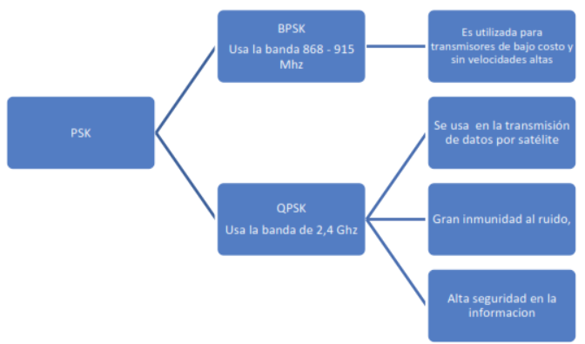

Ilustración 25: Cuadro Comparativo PSK

En la técnica de modulación y demodulación PSK la fase de la señal portadora representa cada símbolo de información de la señal moduladora, un “0” binario se representa mediante la transmisión de una señal con la misma fase de la señal antes enviada, un “1” binario se representa mediante la transmisión de una señal cuya fase está en oposición de fase respecto a la señal precedente.

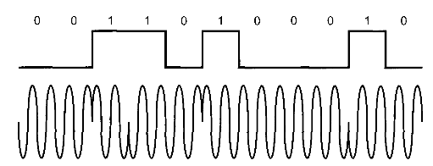

Ilustración 26: Desplazamiento de Fase PSK

**Entre las aplicaciones más importantes con la modulación PSK se tiene:**

* Transmisión de señales de televisión de alta definición HDTV
* El espectro de potencia de la señal PSK es muy usado dentro de las empresas que proveen el servicio de televisión satelital ya que mientras mayor sea la potencia menor es el tamaño de las antenas parabólicas.
* **MODULACIÓN BPSK**

BPSK es una modulación de onda cuadrada con portadora suprimida, es utilizada para transmisores que no requieren altas velocidades y de bajo costo.

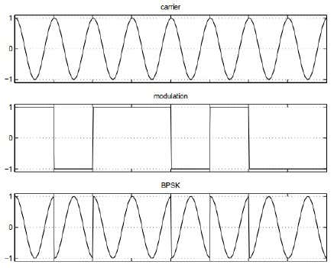

Ilustración 27: Modulación BPSK

BPSK tiene dos fases de salida y una sola frecuencia, las cuales representan 1 y 0 lógico respectivamente.

El espectro de frecuencia que se obtiene a la salida de un modulador BPSK es una señal de doble banda lateral con portadora suprimida, las frecuencias laterales están separadas de la frecuencia portadora por un valor igual a la mitad de la razón de bit.

Donde:

= forma de onda binaria BPSK

= energía de bit

= periodo de bit

= frecuencia de la señal portadora

n = número de niveles de la señal digital

La siguiente Ilustración 28 muestra un diagrama de bloques simplificado de un modulador de BPSK. La señal codificada ingresa a un multiplexor el mismo que conmuta la fase de la señal portadora, dependiendo de la condición lógica de la entrada digital, la portadora se transfiere a la salida, ya sea en fase o 180° fuera de fase, con el oscilador de la portadora de referencia.

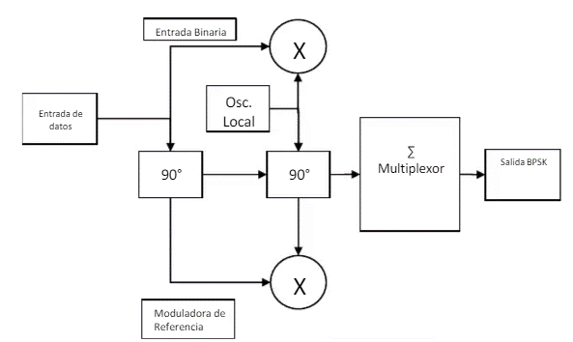

Ilustración 28: Diagrama de Bloques de un Modulador Transmisor BPSK

La ilustración 29 siguiente muestra el diagrama de bloques de un receptor de BPSK.

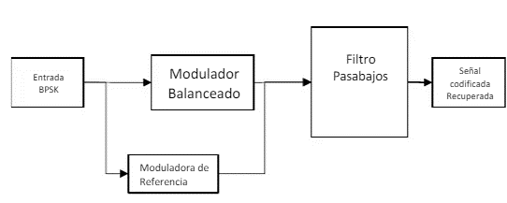

Ilustración 29: Diagrama de Bloques de un Receptor BPSK

La señal de entrada puede ser . El circuito de recuperación detectay regenera una señal de portadora, tanto en frecuencia como en fase, con la portadora del transmisor original. El modulador balanceado es un detector de producto; la salida es el producto de las dos entradas (la señal de BPSK y la portadora recuperada).

**Características de BPSK:**

1. **Eficiencia Espectral:**
   * BPSK tiene una eficiencia espectral relativamente buena al utilizar una única frecuencia de portadora.
2. **Inmunidad al Ruido:**
   * Puede ser más inmune al ruido en comparación con técnicas de modulación de amplitud debido a la naturaleza de la modulación de fase.
3. **Diagrama de Constelación:**
   * En un diagrama de constelación de BPSK, se observan dos puntos, uno para cada fase de la portadora, representando los dos valores binarios.
4. **Aplicaciones:**
   * Se utiliza en sistemas de comunicación digital, como comunicaciones por satélite, comunicaciones inalámbricas y sistemas de transmisión de datos.

**Diagrama de Constelación BPSK:**

Un diagrama de constelación para BPSK mostrará dos puntos en un plano, uno para cada posible fase de la portadora. Por ejemplo, un punto en (1,0) podría representar la fase 0° (bit 0), y otro punto en (-1,0) podría representar la fase 180° (bit 1).

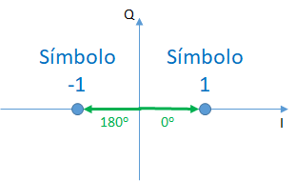

Ilustración 30: Diagrama de Constelación BPSK

**Ventajas y Desventajas:**

* **Ventajas:**
  + Buen rendimiento en presencia de ruido.
  + Simple de implementar.
* **Desventajas:**
  + Puede tener menor eficiencia espectral en comparación con algunas técnicas más avanzadas.

La elección entre BPSK y otras técnicas depende de los requisitos específicos del sistema, como la relación señal-ruido (SNR), el ancho de banda disponible y la complejidad del hardware.

* **MODULACIÓN MPSK**

La modulación M-PSK (Modulación de Fase por Desplazamiento de Múltiples Niveles) es una técnica de modulación de fase que utiliza múltiples niveles de fase para representar datos digitales. En lugar de tener solo dos fases como en BPSK (Binary Phase Shift Keying), M-PSK utiliza *M* fases distintas, donde *M* es un número entero mayor que 2.

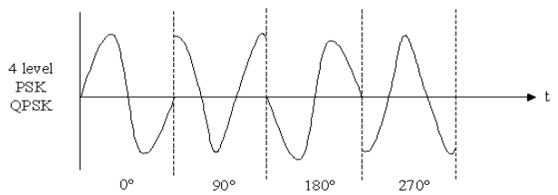

Ilustración 31: Multinivel PSK

**Forma Matemática de M-PSK:**

La señal modulada M-PSK se puede expresar matemáticamente como:

Donde:

* *s*(*t*) es la señal modulada.
* *A* es la amplitud de la portadora.
* *fc*​ es la frecuencia de la portadora.
* *ϕi*​ es la fase de la i-ésima portadora, donde *i* puede tomar valores de 0 a *M*−1.

En M-PSK, cada fase diferente representa un símbolo o un conjunto de bits. Por ejemplo, si *M*=4, podríamos tener fases de 0∘0∘, 90∘90∘, 180∘180∘, y 270∘270∘, cada una representando un símbolo distinto.

**Diagrama de Constelación M-PSK:**

En un diagrama de constelación M-PSK, se representan las diferentes fases en un plano complejo. Puedes imaginar que cada punto en la constelación representa un símbolo.

**Características de M-PSK:**

1. **Eficiencia Espectral:**
   * M-PSK puede proporcionar una buena eficiencia espectral al utilizar múltiples fases para representar varios bits por símbolo.
2. **Inmunidad al Ruido:**
   * La modulación de fase tiende a ser más resistente al ruido en comparación con la modulación de amplitud.
3. **Diagrama de Constelación:**
   * El diagrama de constelación se complica a medida que aumenta *M*, pero proporciona una representación visual de cómo se asignan las diferentes fases a los símbolos.
4. **Aplicaciones:**
   * Se utiliza en sistemas de comunicación digital, como comunicaciones por satélite, sistemas de transmisión de datos y otros entornos donde se requiere una buena eficiencia espectral y resistencia al ruido.

La elección de *M* en M-PSK se realiza considerando los requisitos de rendimiento del sistema y el entorno de transmisión. Una mayor *M* permite transmitir más bits por símbolo, pero también puede hacer que el sistema sea más susceptible al ruido y más complejo de implementar.

MPSK es una técnica de modulación multinivel donde la fase de la señal portadora toma N valores posibles de forma secuencial separados por un ángulo . Para el caso de N=4 se tiene 4PSK o QPSK.

* **MODULACIÓN QPSK**

En la modulación por desplazamiento de fase en cuadratura se tiene un tren de bits, los cuales se los divide en pares dándole la denominación de dibits. Cada bit se codifica como un cambio de fase con respecto al elemento de la señal anterior.

La fase de la señal se modula con el objetivo de codificar bits de información digital para cada cambio de fase.

**Forma Matemática de QPSK:**

La señal modulada QPSK se puede expresar matemáticamente como:

donde *A* es la amplitud de la portadora, *fc*​ es la frecuencia de la portadora y *ϕi*​ es la fase de la i-ésima portadora, donde *i* puede tomar valores de 00 a 33. Cada fase representa dos bits de información.

La modulación **QPSK** se basa en cuatro puntos de modulación.

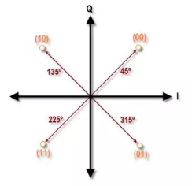

Ilustración 32: Constelación QPSK

Estos puntos definen un ángulo de desfase determinado:

* Desfase de 45º: Codifica la secuencia digital "00".
* Desfase de 135º: Codifica la secuencia digital "10".
* Desfase de 225º: Codifica la secuencia digital "11".
* Desfase de 315º: Codifica la secuencia digital "01".

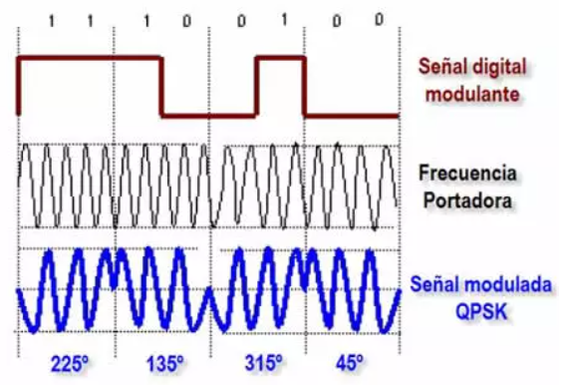

Ilustración 33: Modulación Digital QPSK

La modulación QPSK consume una gran cantidad de ancho de banda a costa de una gran robustez frente a interferencias y ruido. Es la modulación que se utiliza en el servicio de radiodifusión por satélite.

**Características de QPSK:**

1. **Eficiencia Espectral:**
   * QPSK proporciona una eficiencia espectral mayor que BPSK, ya que transmite dos bits por símbolo.
2. **Inmunidad al Ruido:**
   * La modulación de fase suele ser más resistente al ruido en comparación con la modulación de amplitud.
3. **Diagrama de Constelación:**
   * El diagrama de constelación de QPSK muestra cuatro puntos, cada uno representando una fase diferente.
4. **Aplicaciones:**
   * Se utiliza en sistemas de comunicación digital, especialmente en entornos donde se necesita transmitir datos a altas tasas de bits.

**Ventajas y Desventajas:**

* **Ventajas:**
  + Mayor eficiencia espectral que BPSK.
  + Puede transmitir más información por símbolo.
* **Desventajas:**
  + Puede ser más susceptible a errores en comparación con modulaciones más complejas como 16-QAM o 64-QAM.

La elección de la modulación QPSK se realiza teniendo en cuenta los requisitos del sistema, la calidad del canal y la complejidad del hardware. QPSK se utiliza comúnmente en aplicaciones de comunicación inalámbrica y en sistemas de transmisión de datos de alta velocidad.

* **MODULACIÓN DPSK**

En DPSK (Differential Phase Shift Keying), el desplazamiento de fase se realiza con referencia al bit anteriormente transmitido.

* Binary 0: señal con la misma fase que la anterior
* Binary 1: señal de fase opuesta a la precedente

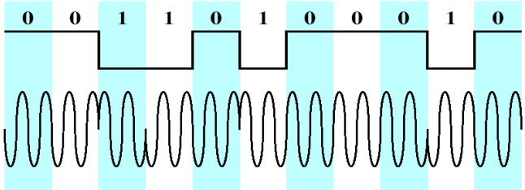

Ilustración 34: Modulación DPSK

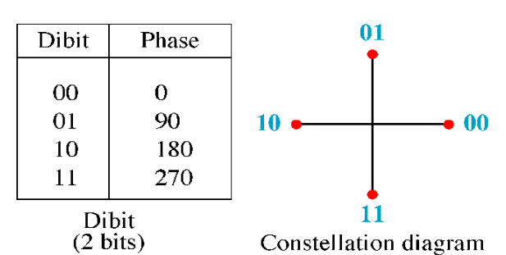

Ilustración 35: Constelación DPSK

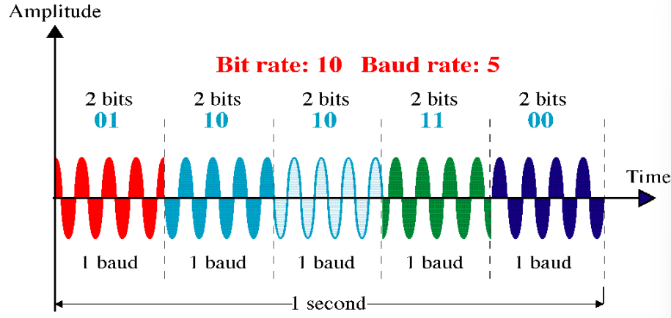

Ilustración 36: Modulación 4 bits

* **MODULACIÓN OOK- PSK**

1. **OOK (On-Off Keying):**

* OOK modula la amplitud de la portadora, donde la presencia de la portadora representa un bit 1 y la ausencia representa un bit 0.

1. **PSK (Phase Shift Keying):**

* PSK modula la fase de la portadora para representar información binaria.

La combinación de estas dos técnicas podría implicar cambiar la amplitud y la fase de la portadora para transmitir información binaria. Sin embargo, es necesario conocer la especificación exacta de cómo se implementa OOK-PSK en un sistema particular.

|  |  |  |
| --- | --- | --- |
|  | OOK1 | OOK2 |
| “1” | I | 0 |
| “2” | 0 | II |

BPSK=OOK1+OOK2

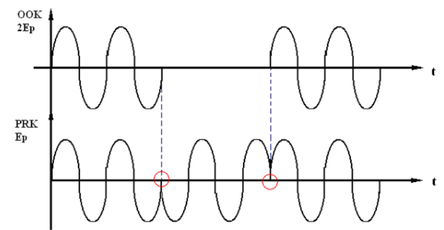

Ilustración 37: Modulación OOK-PSK

# **QAM (Modulación de amplitud en cuadratura)**

La modulación QAM, modulación por amplitud en cuadratura, es una modulación por desplazamiento de fase y variación de amplitud, permaneciendo la frecuencia constante.

Nace de la combinación de las modulaciones ASK y PSK. Si se combinan X variaciones en fase y Y variaciones en amplitud, se generan X veces Y posibles variaciones de señal.

La modulación por amplitud en cuadratura es una modulación multinivel, con 4 x n puntos de modulación, con distintas combinaciones de amplitud y fase.

* **MODULACIÓN 4- QAM**

Los canales I y Q se modulan AM a la misma frecuencia, pero desfasados 90 °. Las dos señales se combinan para formar la señal 4-QAM.

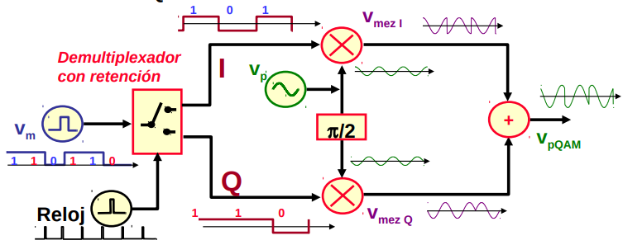

Ilustración 38: Circuito Modulador 4-QAM

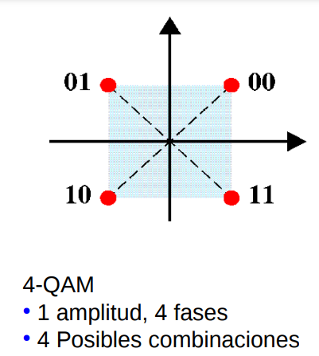

Ilustración 39: Constelación 4-QAM

* **MODULACIÓN 8- QAM**
* La amplitud varía entre dos valores
* La fase varía entre cuatro valores (8 estados)

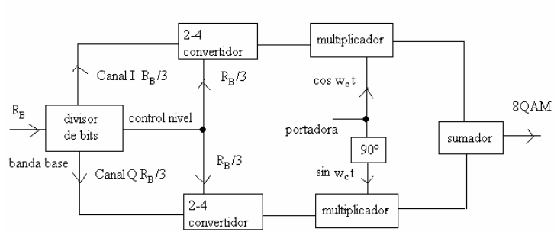

Ilustración 40: Modulador 8-QAM

8QAM-tensiones

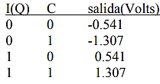

Si entra un tri-bit I, Q, C = 110, según la tabla 8QAM-tensiones:

I = 1, C = 0 salida = 0.541

Q = 1, C = 0 salida = 0.541

Salida del modulador:

Si entra I, Q, C = 000

Salida del modulador:

Si entra I, Q, C = 001

Salida del modulador:

Si entra I, Q, C = 011

Salida del modulador:

Si entra I, Q, C = 100

Salida del modulador:

Si entra I, Q, C = 101

Salida del modulador:

Si entra I, Q, C = 111

Salida del modulador:

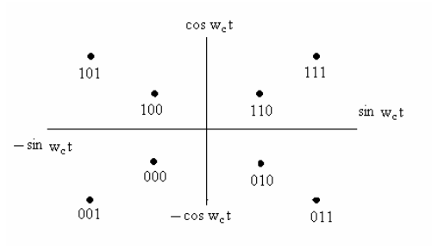

Ilustración 41: Constelación 8-QAM